认证审核报告审批页
项目编号 | 0283-2019-Q-2021
受审核方名称 | 安徽江皖机械制造有限公司
注册地址 | 合肥市新站区魏武路与九顶山陆交口三元产业园合肥皖江球墨铸造有限公司厂房
经营地址 | 合肥市新站区魏武路与九顶山陆交口三元产业园合肥皖江球墨铸造有限公司厂房
审核类型 | Q：监督第2次
认证范围 | Q:复合井盖、球墨铸铁井盖及配件的生产
服务认证等级（适用时） | □十星级□九星级 □八星级 □七星级 □六星级  □五星级 □四星级 □三星级 □达标级
评审人员签字 | 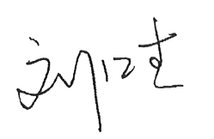
认证决定结论 | ■案卷符合要求，可以认证注册/保持  □案卷不符合要求，不可以认证注册/保持
认证决定人员签字 |  | 日期 | 2022-1-12
机构总经理审批意见 | ■认证流程符合要求，可以认证注册/保持  □认证流程不符合要求，不可以认证注册/保持
总经理签字 | 

